|  |  |  |  |  |  |
| --- | --- | --- | --- | --- | --- |
| TPS_LongTermProject | | **작성자** | **2015182017 신재욱** | **팀명** |  |
| **주차** | **8주차** | **기간** | **2022.05.24~2022.05.30** | **지도교수** | **정 내 훈**(서명) |
| **이번주 한일** | **신재욱:**   * **Particle Emitter를 구현하고 사격한 지점에 Spark 생성** * **Crosshair UI에 공격이 정확히 안 맞는 문제 해결** | | | | |

1. **Particle Emitter를 구현하고 사격한 지점에 Spark 생성**

피탄 지점이 어딘지 알려주는 피격 이펙트가 제일 필요하다고 생각되어 구현하기로 결정하였다.

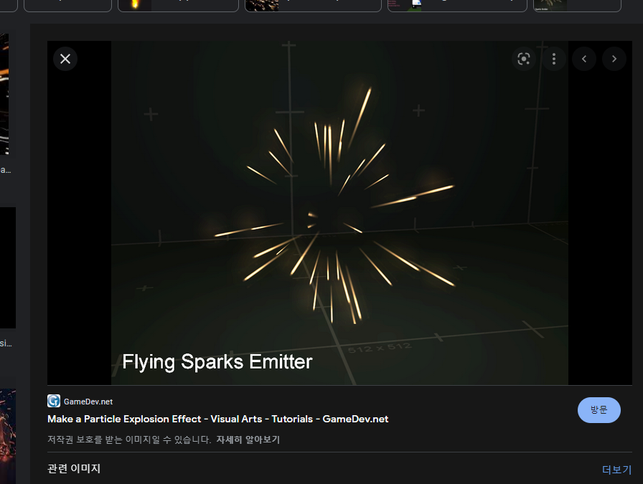

<참고로 한 파티클 이펙트>

알파 채널이 있는 텍스처를 만들어둔다.

기존에 만들어 뒀던 ParticleEmitterComponent는 bilboard particle만 그릴 수 있었기 때문에 이를 변경해줘야 한다.

원래 Particle을 그릴 때 GPU에 올리는 값으로 float3 Position과 float size가 있었는데 추가로 float4 direction을 추가하고, direction.w 값에 해당 particle이 bilboard인지 아닌지를 구분해주는 값을 넣어주기로 하였다.

일반적인 Particle과 billboard particle을 그리는 shader를 따로 두고 HLSL 내에서 if 분기를 줄이는 방법도 고민했었는데 그럴려면 billboard인지, 아닌지 에 따라 Shader를 바꿔줘야 하고 PSO를 변경해줘야 하기 때문에 이를 따로 배치 처리 해줄 수 있는게 아니라면 비슷비슷할 것 같아 위에 작성한 방식대로 GS를 작성하였다.

또한, Particle이 일정 시간마다 일정 개수 생성되고 사라지는 게 아닌, 한 번에 여러 Particle이 터져 나오듯이 많이 생성되고 그 뒤로 생성되지 않게 해야 했으므로, ParticleBurstInfo 구조체를 작성하여 해당 값에 따라 언제, 몇 개의 Particle을 생성하고, 그걸 반복할 것인지 여부를 저장하여 생성할 때 넘겨주었다.

Particle Emitter Object에 퍼져 나가는 속성을 추가할 수 있었지만 해당 Object를 피탄지점에 생성하려면 Component 단에서 Scene의 vecObject에 접근할 수 있어야 한다.

따라서, Scene을 Component 단에서 접근할 수 있도록 전역에 경유할 수 있는 포인터 객체를 만들어주고 AddObject(Object*, RENDERGROUP) 함수를 작성하였다. RenderGroup 열거형은 해당 Object가 일반 Object인지, Animated인지, Particle인지, Effect인지에 따라 다른 Render Group으로 분류되어야 하기 때문에 추가하였다.

피탄 지점을 구해야 하므로 WeaponControllerComponent에서 피격 지점을 구해주고 해당 컴포넌트의 SolveConstraint()에서 Particle Emitter Object를 생성하여 Scene에 추가시켜줬다.

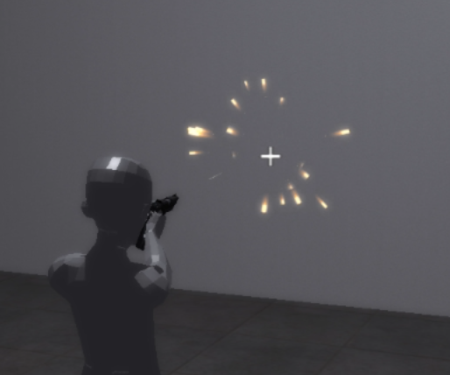

<한 곳에서 동시에 여러 개가 생성되어 퍼져 나가는 장면>

의도한 대로 Particle이 생성되는데, 사격을 많이 하면 할수록 점점 프로그램이 느려지는 게 느껴진다. 어딘가에 문제가 있는 것 같은데 수정해봐도 문제 해결이 제대로 되지 않았다.

1. **Crosshair UI에 공격이 정확히 안 맞는 문제**

기존 공격 방식은 캐릭터가 들고 있는 총구에서 바라보는 방향으로 Raycast를 하여 충돌하는 지점에 공격이 적중하도록 되어있었다.

그러나 그런 방식을 사용할 경우, 캐릭터의 본 애니메이션에 따라 손과 총, 총구가 흔들리고, 캐릭터가 전후좌우로 이동할 때, 애니메이션이 블렌딩되어 현재 총구가 가리키는 방향이 어딘지 알기 어려운 문제가 있었다. 이동을 하지 않더라도 가만히 서서 조준할 때, 캐릭터가 조금씩 움직이는 모션에 따라 플레이어가 정확히 어디를 조준하고 있는지 알 수 없었다.

다음과 같은 방법이 있다.

* 현재 가리키고 있는 지점을 따로 UI로 표시한다. (PUBG에서 총구에서 가까운 벽에 생기는 붉은 원 같은)
* IK를 추가하여 조준점에 정확히 조준하도록 본 애니메이션을 조정한다.
* 총구가 바라보는 방향으로 쏘지 않고, 총구에서 조준점이 가리키는 곳으로 사격한다.

|  |  |  |  |
| --- | --- | --- | --- |
| **문제점 정리** |  | **해결 방안** |  |
| **다음 주차** | **9주차** | **다음 기간** | **2022.05.31~2022.06.06** |
| **다음주 할 일** | * Particle Emitter Object 생성하고 제거 시에 어디선가 leak이 발생하고 있어서 오류를 찾아 수정한다. * **Crosshair UI에 공격이 정확히 안 맞는 문제** | | |
| **지도교수**  **Comment** |  | | |